武汉大学普通话水平测试在线报名流程图
- 报名网址：http://hubei.cltt.org/baoming
- 打开报名网址后可以看见如下界面：
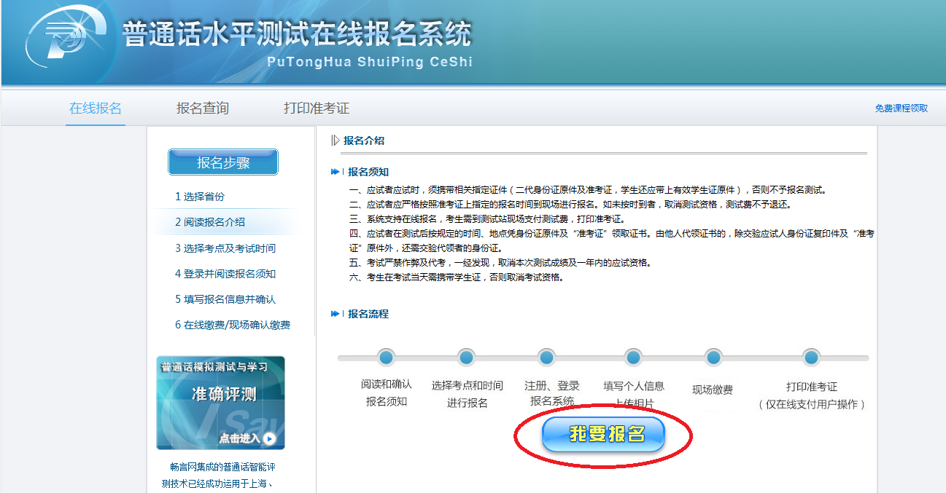

三、请点击“我要报名”，将会看到如下页面：
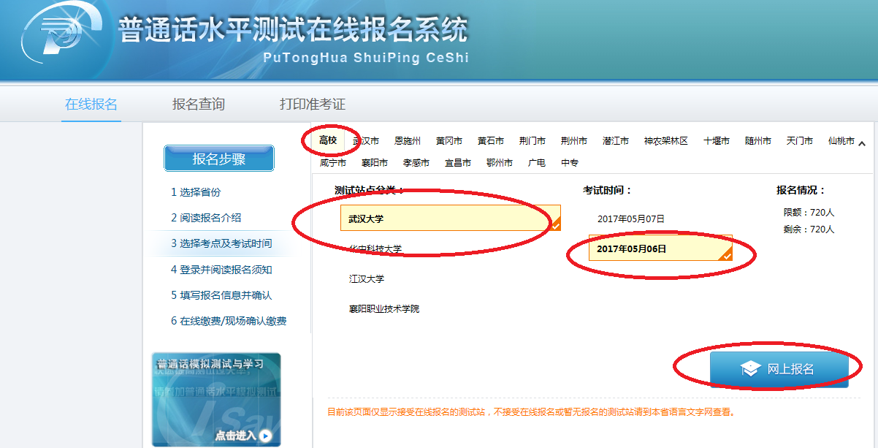
四、请点击“高校”→选择“武汉大学”→选择“考试时间”，点击“网上报名”进入注册页面：
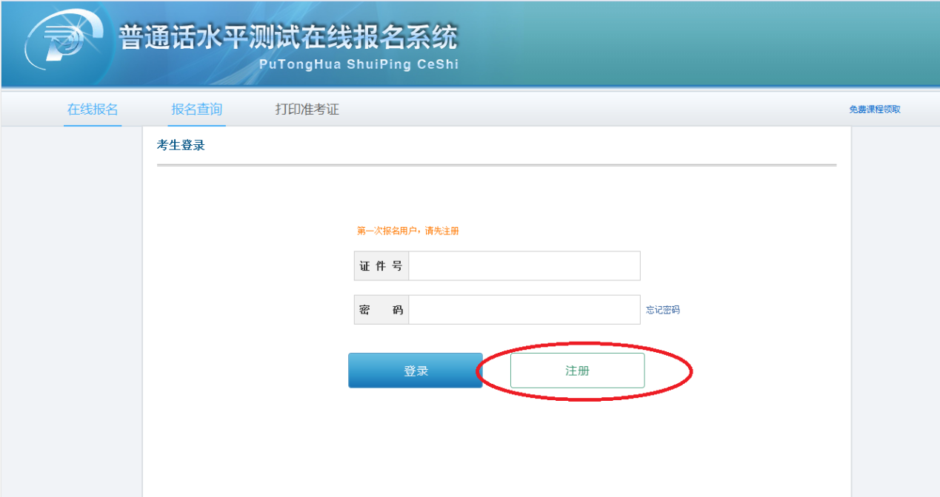
五、请点击“注册”进入考生信息登记填写页面并如实填写：
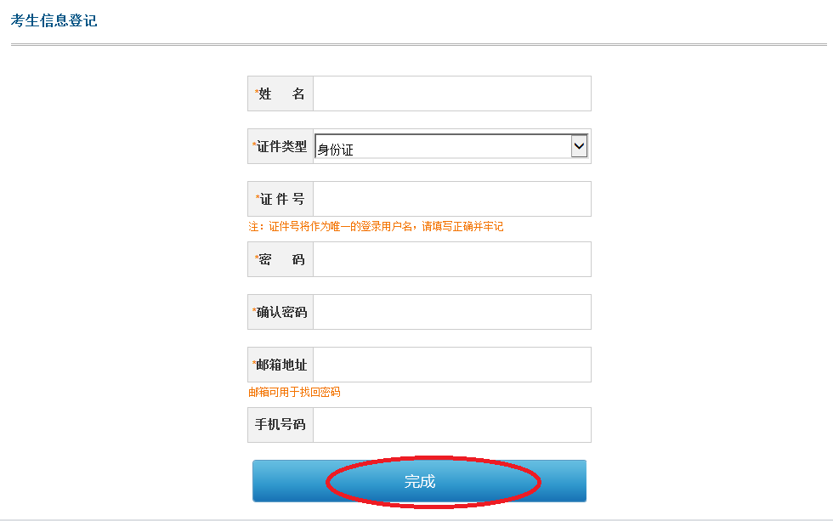
六、点击“完成”进入报名信息填写页面，填写时注意 ：1.所有项目都必填写；2.“证件类型”请选择“身份证”，“证件编号”请填写身份证号，（港澳台考生可选择“其他”，填写相应证件号码）；3.从事职业：学生请选择“非师范生”；教师请选择“非语文老师”；4.所在单位：请填写“武汉大学”； 5.测试日期自动生成，请勿改动，具体考试时间以准考证为准； 6.请正确填写联系电话的完整号码。
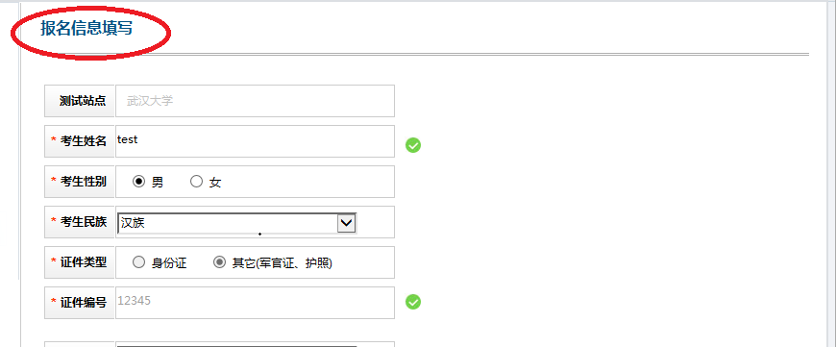
七、请认真填写报名信息，并在基本信息中上传电子照片，格式为390*567的证件登记照：
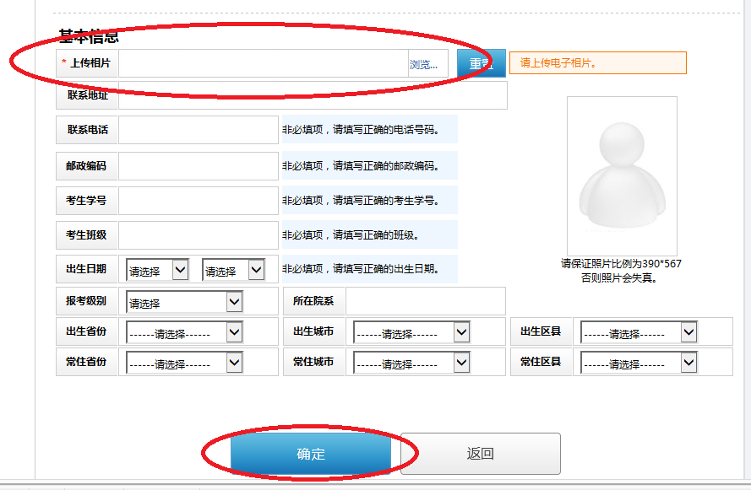
八、点击确定，在线报名成功：
九、考生在线报名成功之后，需按规定时间到指定地点完成缴费确认，并在规定时间内自行登录报名网站打印准考证。

